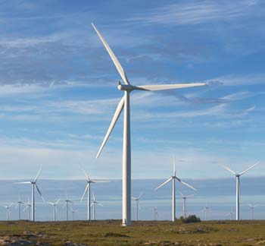
ENERGIA EOLICA
L'energia eolica è l'energia posseduta dal vento, che solo da pochi decenni viene impiegata per produrre elettricità. Per sfruttare l'energia del vento vengono utilizzati gli aerogeneratori . Il principio è lo stesso dei vecchi mulini a vento ossia il vento che spinge le pale; in questo caso, il movimento di rotazione delle pale viene trasmesso ad un generatore che produce elettricità.

